Buchvorstellung

Offene Bildungsressourcen (OER) in der Praxis / John H. Weitzmann
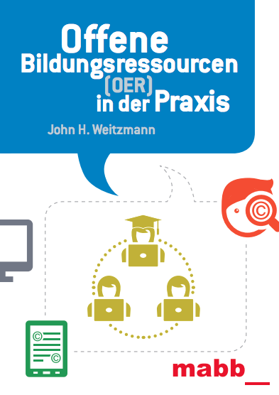
Im Auftrag der Medienanstalt Berlin-Brandenburg (mabb) hat der Rechtsanwalt John H. Weitzmann einen Ratgeber zum Thema Open Educational Resources (OER) geschrieben. Die handliche, kostenlose Broschüre führt in das Thema ein und erklärt, was unter OER zu verstehen ist, wie man sie finden und „rechtssicher“ einsetzen kann. Darüber hinaus gibt sie Hilfestellungen zum Umgang und zur Bereitstellung von OER.
Die Broschüre ist eine der wenigen Publikationen, die sich mit dem Thema grundlegend auseinandersetzt und dabei sektorenübergreifend, die Idee von OER und die rechtlichen Rahmenbedingungen erläutert.
John H. Weitzmann ist Rechtsanwalt und Journalist beim Informationsportal iRights. Die Schwerpunkte seiner Arbeit liegen im Internetrecht sowie dem Urheber- und Medienrecht. Er engagiert sich seit vielen Jahren bei Creative Commons und gilt besonders bei rechtlichen Fragen zu OER als kompetenter Ansprechpartner.
Aufbau, Inhalt, Zielsetzung
Der Ratgeber richtet sich an Personen, die „in ihrem Arbeits- oder Lernalltag von OER profitieren sollen“ und erfordert kein Vorwissen zum Thema OER.
Zu Beginn wird grundlegend und kurz erläutert, was unter OER verstanden wird und welche verschiedenen Definitionen von OER existieren. Anschließend liegt der Fokus auf den grundlegenden Eigenschaften und Rahmenbedingungen, die mit OER verbunden sind. In diesem Teil führt der Autor verschiedene Fallstricke, vor allem rechtlicher und technischer Art, an und benennt damit verbundene Herausforderungen und Diskussionen, wie die andernorts oft diskutierte Frage der Qualitätssicherung im Zusammenhang mit OER. Im folgenden Kapitel wird der Themenbereich „geeignete OER finden“ anhand der verschiedenen Möglichkeiten der Lizenzierung der Materialien erläutert. Zudem werden konkrete Anlaufstellen für OER genannt und inhaltlich eingeordnet. Abschließend gibt der Ratgeber Hilfestellungen für das Freigeben der eigenen Materialien als OER.

Einblicke in die Praxis
Besonders interessant sind die enthaltenen Erfahrungsberichte von Praktikerinnen und Praktikern, die von ihrer Arbeit mit OER berichten. Diese Praxisbezüge ergänzen die theoretischen und rechtlichen Aspekte und machen sie greifbar. Gemeinsam mit den eindeutigen, verständlichen Hilfestellungen und der Benennung von Fallstricken zur Nutzung und Erstellung von OER sowie den Beispielen bekommen die Leserinnen und Leser viele Anregungen für die eigene Praxis.
Handlich & kompakt
Sowohl aufgrund der inhaltlichen Fülle als auch durch die gestalterische Aufbereitung dient die Broschüre als geeigneter Einstieg in das Thema OER. Das handliche Format regt dazu an, es auch bei konkreten Fragen heranzuziehen. Darüber hinaus helfen die wiederkehrenden Bilder, sich im Text zu orientieren. Auf der inhaltlichen Ebene ist der Text sehr gut verständlich und anschaulich geschrieben, auch wenn die rechtlichen Aspekte, zum Beispiel der unterschiedlichen Lizenzierungsmöglichkeiten, nicht in der Breite notwendig gewesen wären.
Fazit / Empfehlungen
Die Broschüre eignet sich sehr gut, um einen Einstieg und einen Überblick in das Thema OER zu erhalten. Die Zusammenstellung der Themenbereiche, von grundsätzlichen Definitionen, über das Finden von OER bis hin zum eigenen Bereitstellen, ist gut gelungen. Obwohl in der Broschüre viele rechtliche Aspekte einbezogen werden, ist es verständlich und praxisrelevant geschrieben.
Verlagsangaben
Weitzmann, J. (2014). Offene Bildungsressourcen (OER) in der Praxis (2. Aufl.). 63 Seiten
Die Broschüre kann auch kostenlos bei der mabb bestellt werden (E-Mail an medienkompetenz@mabb.de).
CC BY SA 3.0 by Kristin Narr für wb-web, Überarbeitung von Jan Koschorreck

